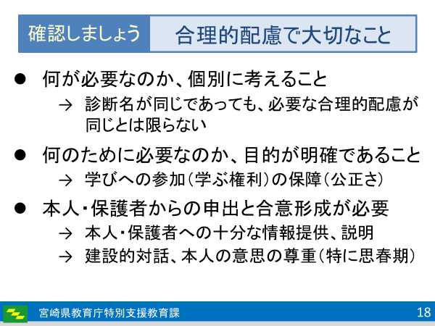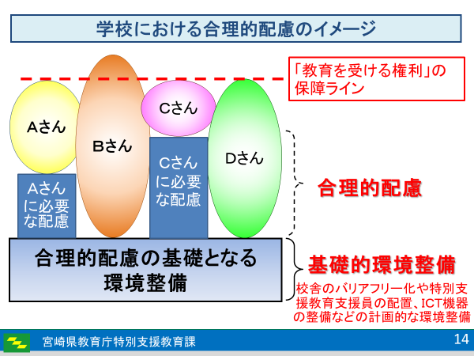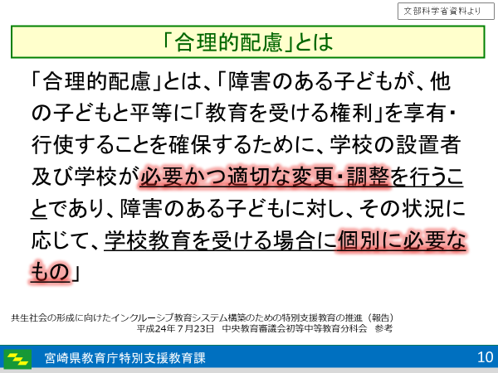

**合理的配慮の効果の確認（合理的配慮によって本人の　　困難さが軽減したり解消したりしていますか。）**

|  |
| --- |
| 期　日　：　令和　　　年　　　月　　　日 |
| 出席者　： |
| 確認の結果 |
| 合理的配慮の見直し　（　　）有り　・　（　　）なし  「有り」の場合、見直した内容  □　合意形成 |

　□　見直した結果を「個別の教育支援計画」に記録しました。

|  |
| --- |
| 期　日　：　令和　　　年　　　月　　　日 |
| 出席者　： |
| 確認の結果 |
| 合理的配慮の見直し　（　　）有り　・　（　　）なし  「有り」の場合、見直した内容  □　合意形成 |

　□　見直した結果を「個別の教育支援計画」に記録しました。

**合理的配慮の内容と提供方法（どんな場面で、どんな配慮を、誰が、どのように提供しますか。）**

|  |  |  |  |  |
| --- | --- | --- | --- | --- |
| 合理的配慮１  □　合意形成 | 場面 | 配慮の内容 | 提供者 | 提供する際の留意点など |
|  |  |  |  |

|  |  |  |  |  |
| --- | --- | --- | --- | --- |
| 合理的配慮２  □　合意形成 | 場面 | 配慮の内容 | 提供者 | 提供する際の留意点など |
|  |  |  |  |

|  |  |  |  |  |
| --- | --- | --- | --- | --- |
| 合理的配慮３  □　合意形成 | 場面 | 配慮の内容 | 提供者 | 提供する際の留意点など |
|  |  |  |  |

|  |  |  |  |  |
| --- | --- | --- | --- | --- |
| 合理的配慮４  □　合意形成 | 場面 | 配慮の内容 | 提供者 | 提供する際の留意点など |
|  |  |  |  |

|  |  |  |  |  |
| --- | --- | --- | --- | --- |
| 合理的配慮１  □　合意形成 | 場面 | 配慮の内容 | 提供者 | 提供する際の留意点など |
|  |  |  |  |

　　□　合理的配慮の内容を「個別の教育支援計画」に記録しました。

**実態把握２　本人のニーズ（学校のどんな場面で、どんなことに困難さがありますか。）**

**実態把握１本人の特徴（どんなことが苦手ですか。どんなことが得意ですか。何に興味がありますか。）**

このシートは学校と保護者が子どもの障がいによる学習上又は生活上の困難さを解消するために必要となる合理的配慮の内容及び提供方法について合意形成することをサポートするためのシートです。

**「合理的配慮」合意形成サポートシート**

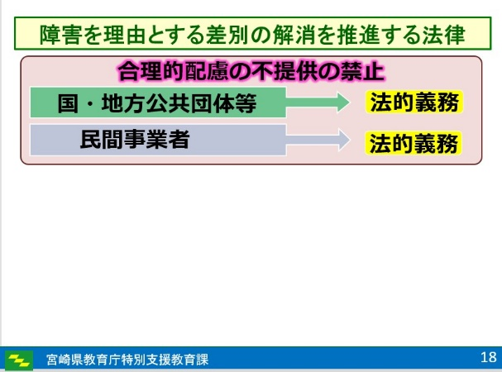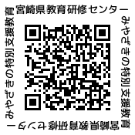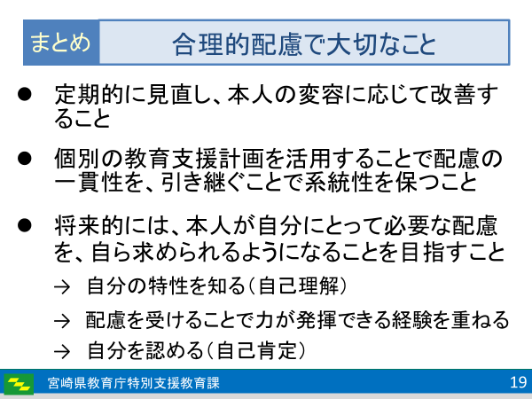

こちらも

ご覧ください



（均衡を失した又は過度の負担を課さないもの）

参考になる事例はこちら

国立特別支援教育総合研究所

「インクルＤＢ」